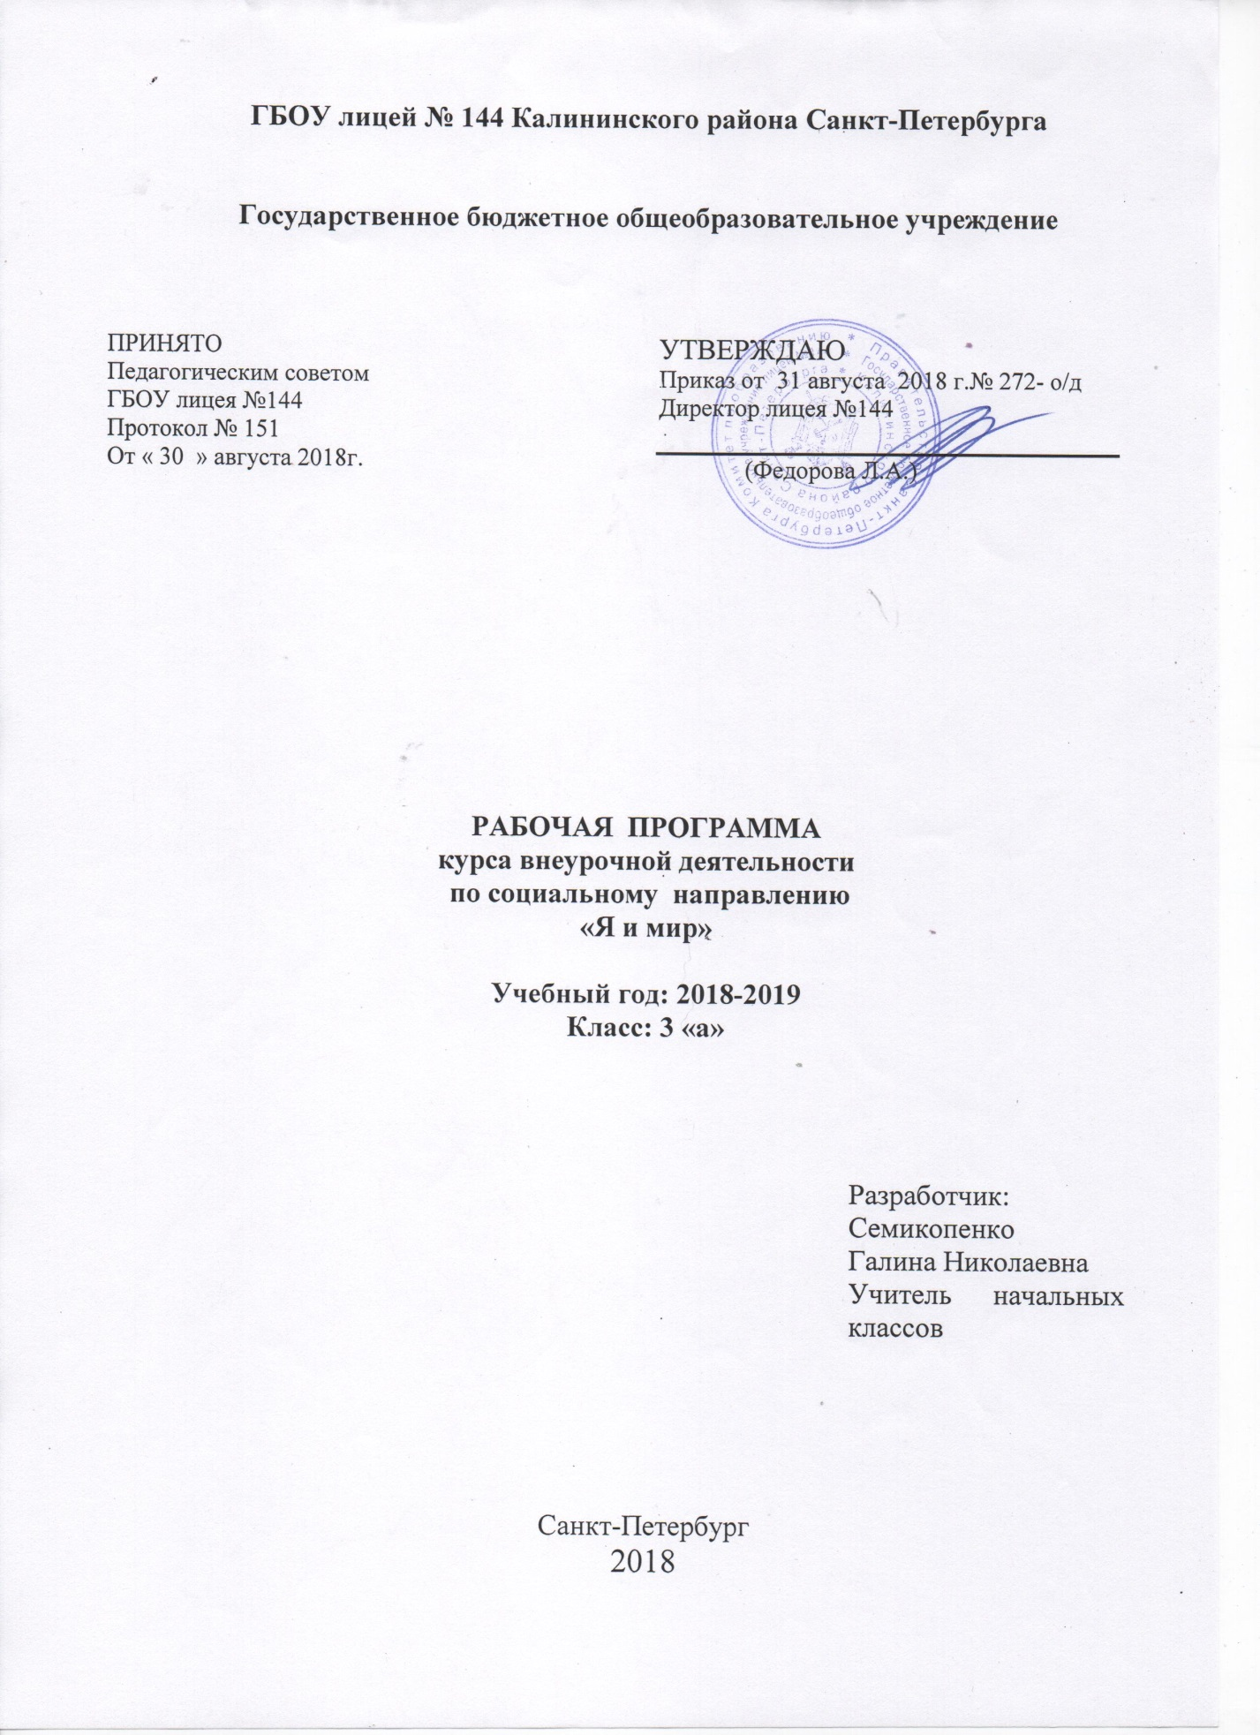
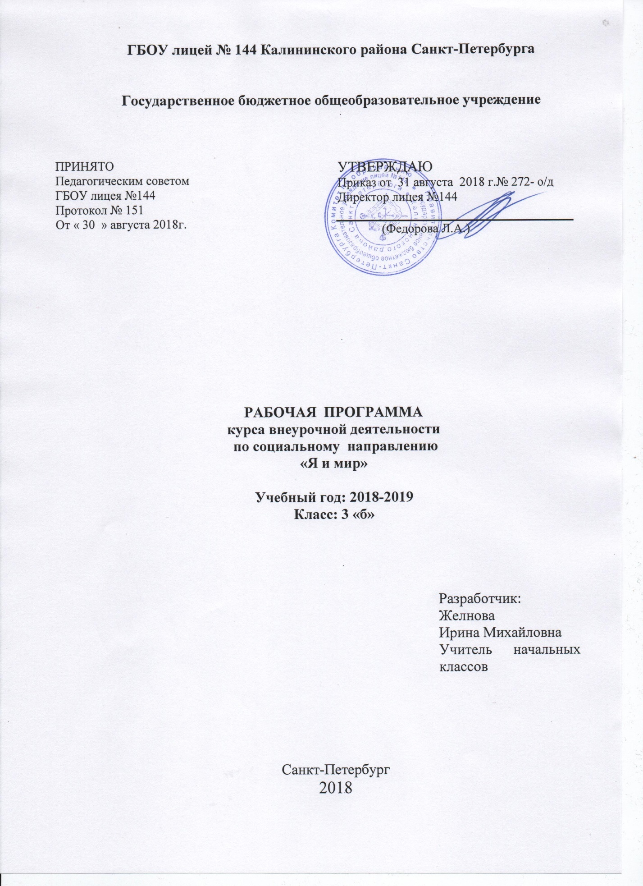

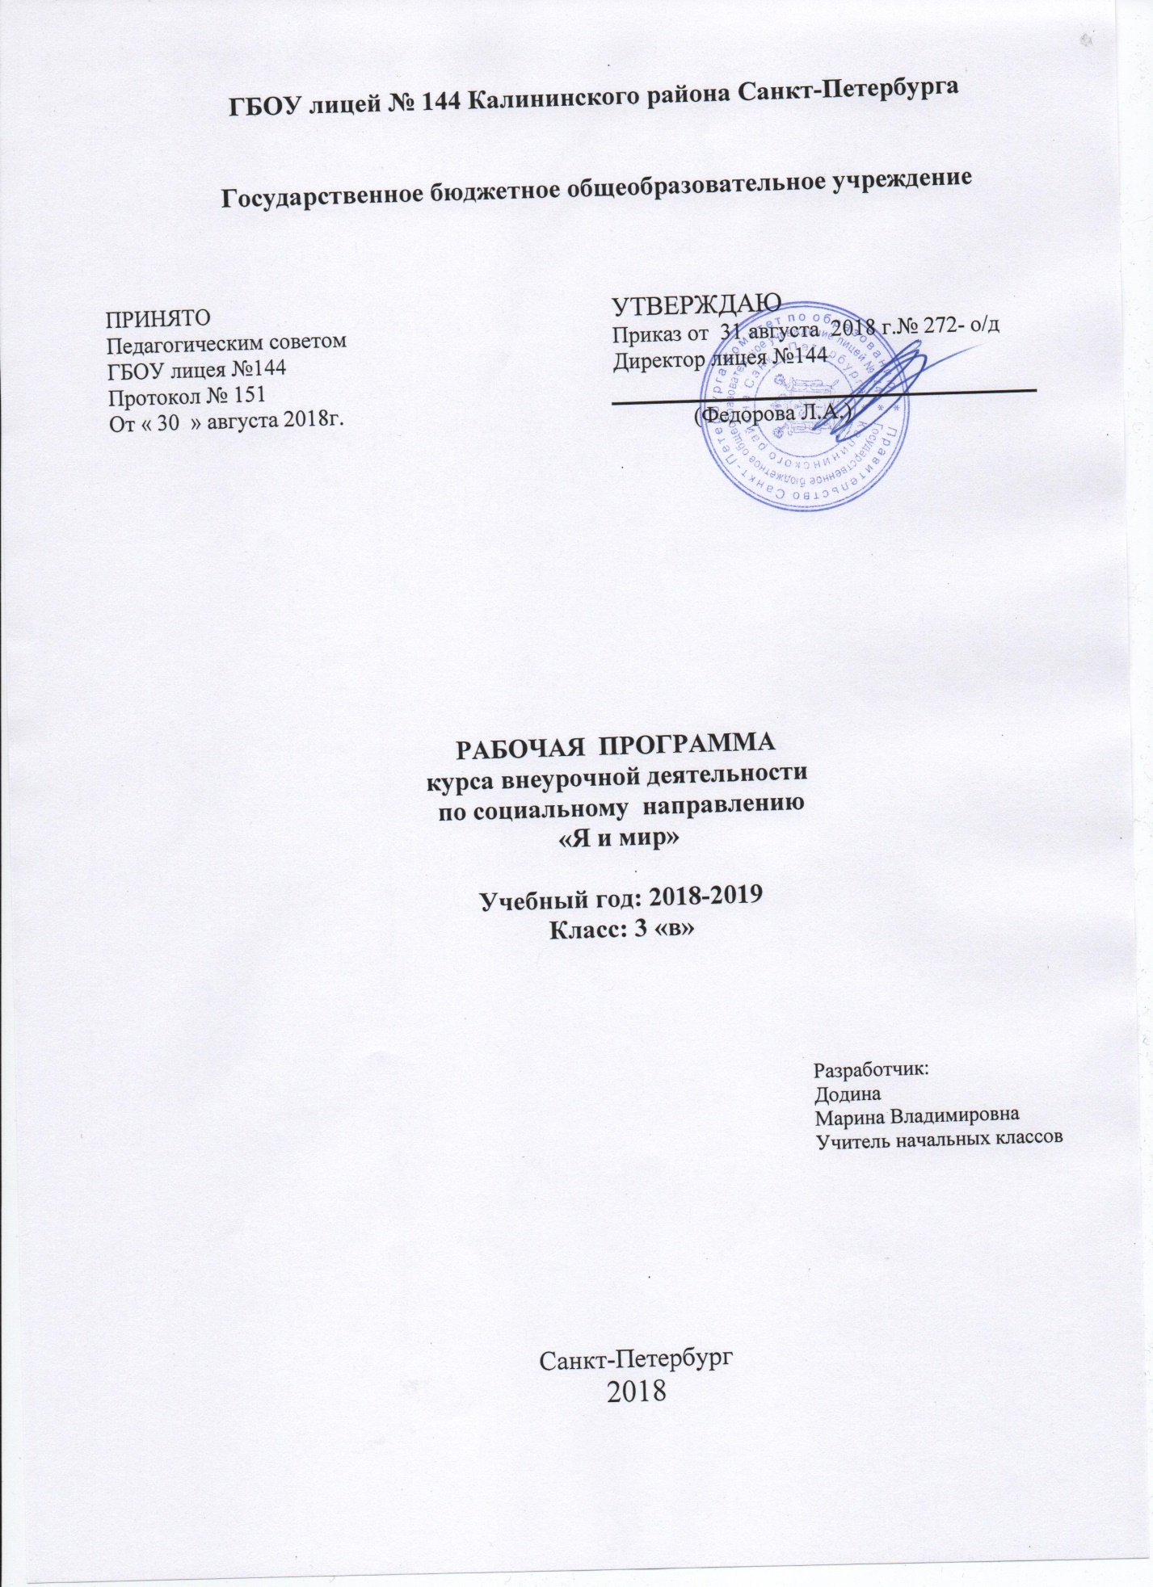

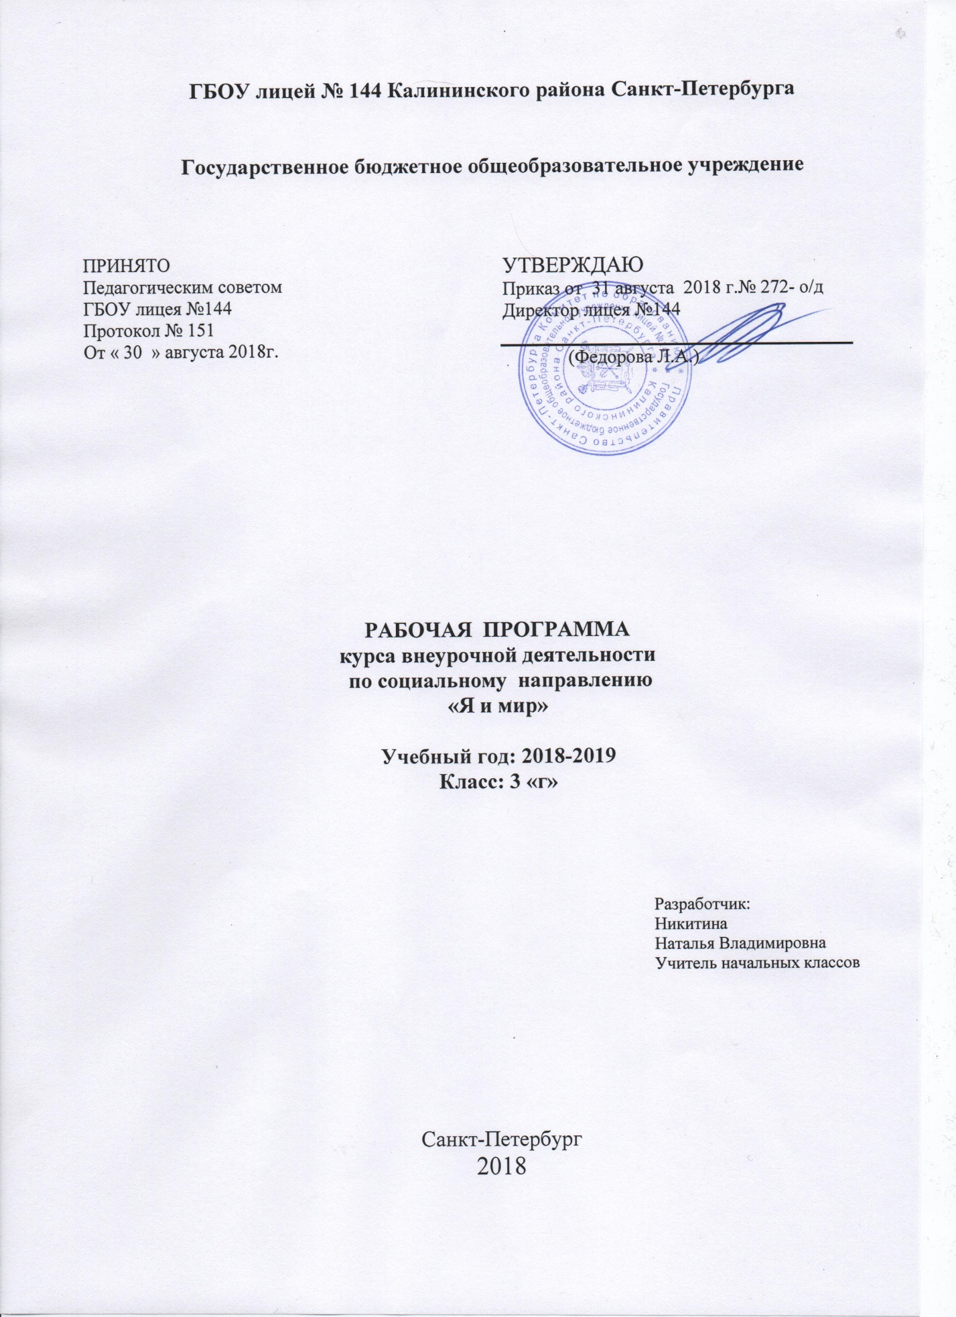

Пояснительная записка

Воспитание – великое дело:
им решается судьба человека.

В. Белинский

Воспитание – один из сложнейших социальных процессов. Его сложность в
бесконечной многогранности, в постоянном взаимодействии управляемого и
стихийного. В процессе своего становления как личности, ребенок
испытывает взаимодействия со стороны школы, семьи, сверстников, средств
массовой информации.
Воспитание состоит не в прямом воздействии, а в социальном
взаимодействии педагога и воспитанника. В последнее десятилетие в России
произошли экономические и политические изменения, которые привели к
значительной социальной дифференциации населения и потере духовных
ценностей. Эти изменения снизили воспитательное воздействие российской
культуры и образования как важнейших факторов формирования личности
творческой, обладающей высокой культурой, с широкими и глубокими
познаниями, имеющий чувство патриотизма. Как построить воспитательный
процесс, чтобы учащиеся были социально востребованными?
.Занятия, разработанные в соответствие с данной программой, предполагают
привлечение родителей, работников учреждения культуры, доп.образования
и др. Программа помогает ученику адаптироваться в новом школьном мире,
проявить свою индивидуальность, сформировать новое отношение к себе,
своему характеру, способностям.
Программа «Я и мой мир» разработана в соответствии с Конституцией РФ,
Конвенцией ООН о правах ребѐнка, Уставом школы.
Тематическое планирование составлено на основе планирования Н. И.
Элиасберг по курсу «Я и мой мир» ,Этика и право в начальной школе, Санкт-
Петербург, Перспектива ,2009
Курс «Я и мой мир» является первой ступенью в системе гражданско-
правового образования в школе.
Тематическое планирование по курсу «Я и мой мир» на этапе начальной
школы 1-4 классы составлено таким образом, чтобы решить в первую
очередь задачи нравственного воспитания на основе гуманистической этики.
В процессе обучения у школьника должны формироваться следующие
свойства личности:
-чувство собственного достоинства;
-человечность;
-коммуникативность;
-честность;
-жизнестойкость ;
-трудолюбие
Правовое образование предполагает создание системы обучения и
воспитания, направленной на формирование правовой культуры личности.
Ядром этой культуры является правосознание личности ,включающее как
системные научные знания о праве, правопорядке и его охране, так и
эмоционально окрашенное оценочное отношение к праву и правопорядку.

Учебно-методический комплекс для учителя

1 Учимся думать о себе и о других Н. И .Элиасберг , Санкт-Петербург
«Специальная литература» , 2006
2.Этика и право в начальной школе Н. И. Элиасберг
Санкт-Петербург, Перспектива, 2009
3. Права ребенка-это ваши права
Папирус, СПб ,2006
4. Я и мой мир. Игры (1-4классы) М. Г. Ермолаева Н. И .Элиасберг
Санкт-Петербург 2006
Цель программы:
-создать комфортную обстановку, благоприятные условия для успешного
развития индивидуальности каждого ребѐнка;
-формирование и развитие у учащихся чувства принадлежности к
обществу, в котором они живут, умения заявлять и отстаивать свою точку
зрения;
-развитие любознательности, познавательных интересов, творческих
способностей;
-воспитание патриотических качеств личности в соответствии с моделью
«Гражданина-патриота России».

Задачи программы:
-формировать нравственную культуру учащихся;
-способствовать развитию коммуникативных умений, доброты и
взаимопонимания в семье;
-создавать условия для сохранения и укрепления здоровья детей; вести
пропаганду здорового образа жизни;
-воспитывать гармоничную, всесторонне развитую личность;
-развивать у детей интерес к совместному время провождению,
самоуважение и взаимоуважение.
Содержание программы: рабочая программа рассчитана на 34 ч. ( 1ч. в неделю). Занятия проводятся в форме бесед, игровых заданий, выполнения творческих заданий, экскурсий.

КАЛЕНДАРНО-ТЕМАТИЧЕСКОЕ ПЛАНИРОВАНИЕ
ПРОГРАММЫ ВНЕУРОЧНОЙ ДЕЯТЕЛЬНОСТИ «Я И МОЙ МИР» В 3 КЛАССЕ
№ П/П | Тема занятия | Форма проведения | Дата по плану | Дата по факту
I четверть ( 9 ч.)

1 | День Знаний. |  | 1.09 | 1.09
2 | Что написано в Красной книге. Мир вокруг нас. | Конкурс рисунков и плакатов «Земля наш общий дом» | 7.09 | 7.09
3 | Чистота – залог здоровья | Эвристическая беседа | 14.091 | 14.09
4 | Они спасают жизнь людей | Мини-проекты «Лекарственные растения» | 21.09 | 21.09
5 | Дал слово – держи… Разбор произведения Л. Пантелеева «Честное слово | Беседа | 28.09 | 28.09
6 | Пушкинская неделя | Конкурсы | 5.10
7 | КТП «День рождения класса». | Экскурсия | 12.10
8 |  |  | 19.10
9 | Итоги 1 четверти. |  | 26.10
II четверть ( 8 ч.)

10 | Кто и как защищает права человека | Видеопрезентация
11 | Международная конвенция, защищающая права человека | Игра «Улица добрых дел»
12 | «Зачем человеку семья» - час размышлений | Беседа, рассуждения
13 | «Воспетое народом материнство» | Конкурс рисунков
14 | Человек среди людей | Изготовление сувениров для родных
15 | КТП «Новый год». | Праздник
16
17 | Итоги 2 четверти.
III четверть ( 9 ч.)
18 | Каждый труд в почете
19 | Наше отношение к труду | Мини-сочинение
20 | «Я вам пишу из Ленинграда» (к дню снятия блокады Ленинграда) | Беседа
21 | Простые правила этикета в гостях | Игровые ситуации
22 | Правила этикета за столом | Игровые ситуации
23 | КТП «23+8» | Праздник
24
25
26 | Итоги 3 четверти. | Беседа
IV четверть ( 8 ч.)
27 | В окно повеяло весною | Конкурс рисунков
28 | Культурное наследие нашего города | Игра «Клуб знатоков своего города»
29 | Космос и космонавты | Стихи и песни о космосе
30 | Символы нашего государства – флаг, герб, гимн. | Конкурс рисунков на лучшие символы государства
31 | Города нашей Родины. Санкт-Петербург. | Сообщения о знаменитых местах городов России
32 | Дню Победы посвящается. | Беседа
33 | КТП , посвященное окончанию учебного года | Праздник
34 | Итоги 4 четверти | Беседа
Итого 34 ч.

Планируемые результаты
Реализация данной Программы позволит:
➢ развивать познавательную активность;
➢ развить творческие способности личности учащегося;
➢ научить ребят делать самостоятельный выбор и нести за него
ответственность;
➢ помочь каждому учащемуся осознать и проявить себя, найти свое
место в системе внутришкольных отношений;
➢ осуществлять неразрывную связь с социальной средой: родителями,
внешкольными воспитательными учреждениями и другими
общественными организациями;
➢ развить общую и педагогическую культуру учащихся и родителей.
➢ сформировать у детей представления о здоровом образе жизни, создать
мотивацию на выбор здоровых альтернатив жизни
Актуальность Программы:
Идеология программы курса «Я и мой мир» опирается на
следующие концептуальные положения:
• успешность учащихся – необходимое условие психологического
• благополучия учащихся, основа их здоровья;
• успешность учащихся – необходимое условие включения учащихся в
деятельность;
• успешность ребенка – необходимое условие социализации человека,
развития духовно-ценностной ориентации;
• успешность воспитанника как социально-психологический механизм
воспитания связана с опорой на вчерашний успех, с переживанием
успешности сегодня, ожиданием, прогнозированием, проектированием
завтрашней радости;
• успешность – гуманистический стиль взаимоотношений педагога и
учащегося, общения детей друг с другом, учителя и родителей ;
• успешность учащихся – результат реальных достижений учащегося в
различных видах деятельности (спорте, творчестве, труде и др.), а
успех – способ самоутверждения, самовыражения;
• успешность – это атрибут ученика, и учителя, как отдельной личности,
так и класса, всего школьного сообщества;
• успех- это подведение итогов деятельности, основа самооценки,
самопознания, мечта о будущем достижении

